**20241010| 中六班**



Daily life

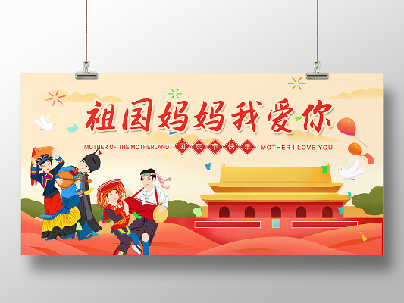

**「来园情况」**

今天是星期四，天气晴朗。伴随着轻快的音乐，孩子们陆续来到了教室！今天共来园18人，2人请假。期待宝贝早日归来哦！

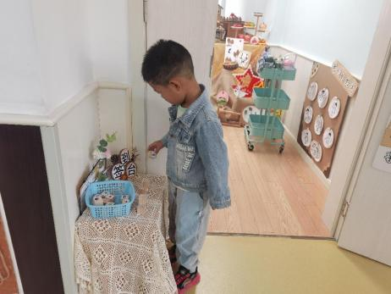 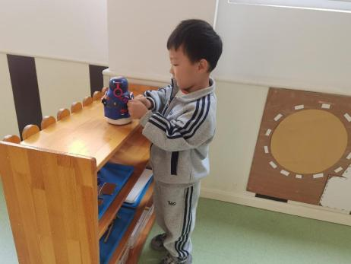 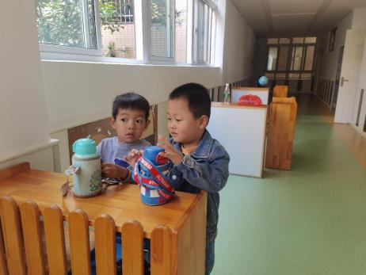

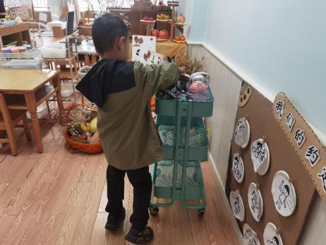 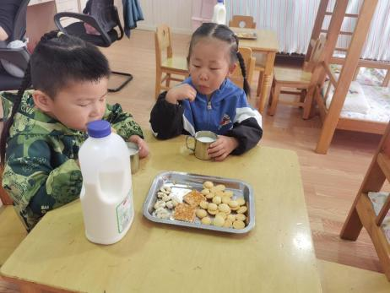

**「户外活动--中操场：综合区2」**

一早我们提前摆放好了综合区的材料，孩子们户外时便来到了中操场的综合区。最吸引孩子们的游戏是单杠游戏，一高一矮，孩子们可以根据自己的能力选择游戏的场地。旁边的轮胎、蘑菇凳也吸引着孩子们去挑战。

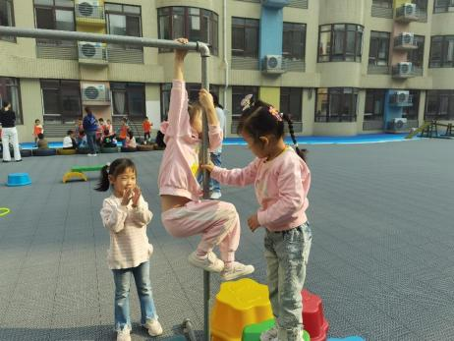 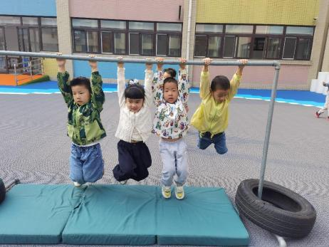 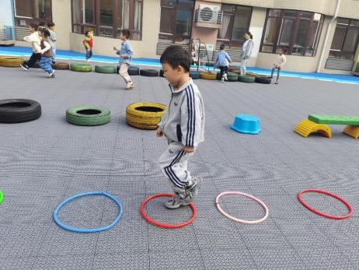 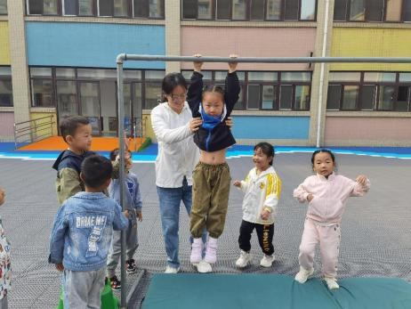 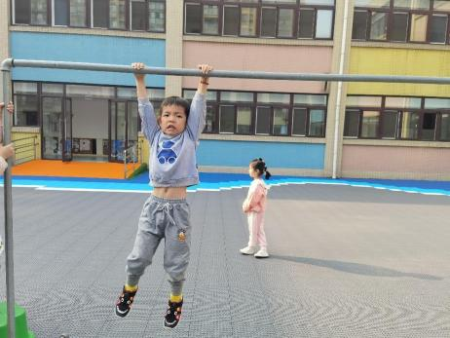 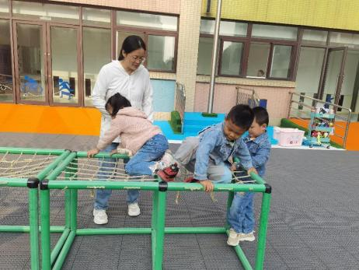

**「区域游戏」**

今天的区域游戏依然深受孩子喜欢。有的在建构区搭建大型的轮船、建构机器人；有的在美工区绘画、使用颜料涂色；有的在图书区安静看书、互相讲故事……每个人的选择各不相同。

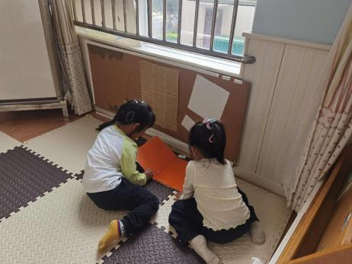 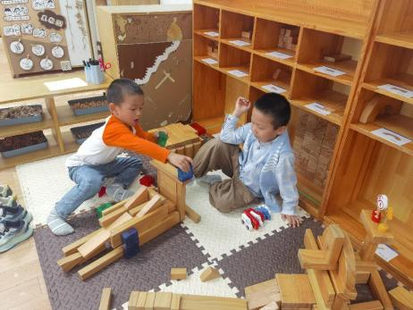 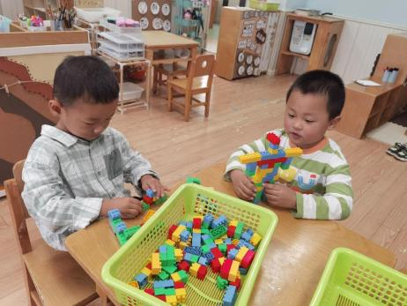 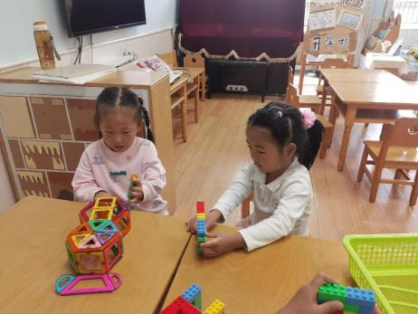 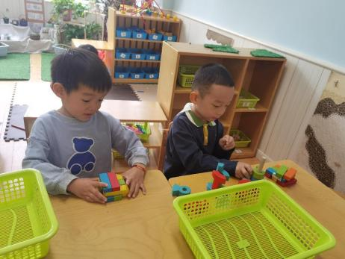 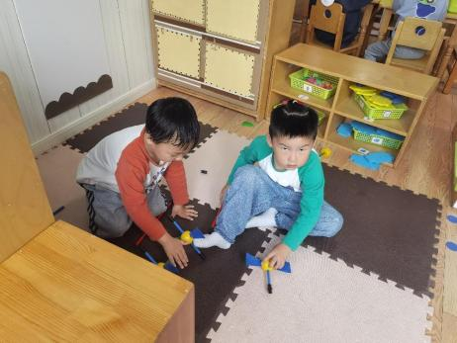

**「集体活动--社会：首都北京」**

这是一节社会活动。北京是我国的首都，是国家中心城市，是中华人民共和国中央人民政府和全国人民代表大会的办公所在地。北京是中国“八大古都”之一，拥有众多历史名胜古迹和人文景观。本次活动是引导小朋友在了解北京是祖国首都的基础上，更多的了解北京的名胜古迹，从而激发幼儿对北京的向往，萌发爱祖国的情感。

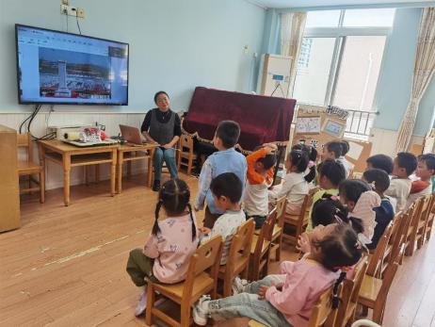 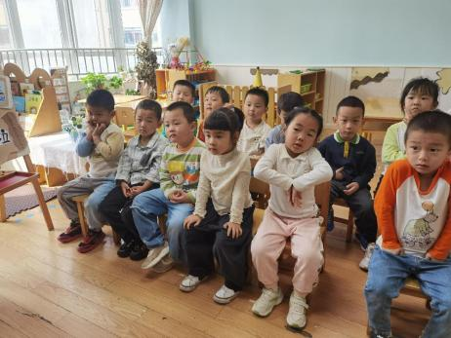 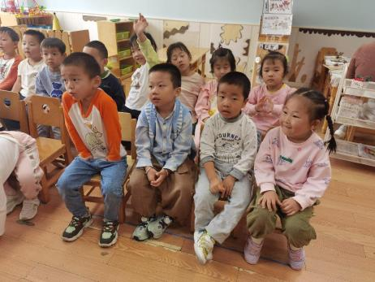

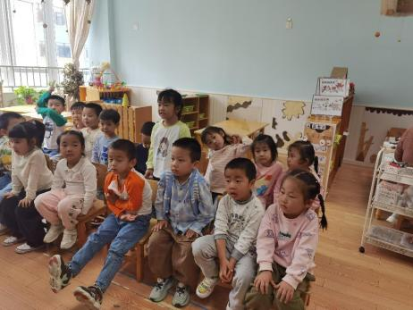 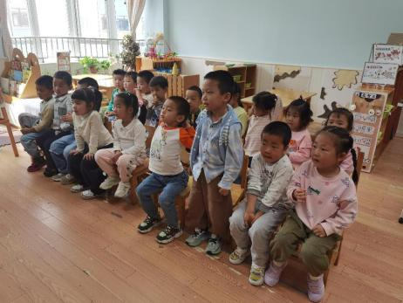

**「日常生活观察」**

|  |  |  |  |  |  |  |  |  |
| --- | --- | --- | --- | --- | --- | --- | --- | --- |
| **序号** | **姓名** | **入园情绪** | **早点** | **午餐** | | | **午睡** | **午点** |
| **饭** | **菜** | **汤** |
| 1 | 方张羽 | √ | √ | √ | ⭕ | √ | √ | √ |
| 2 | 王韵涵 | √ | √ | √ | √ | √ | √ | √ |
| 3 | 杨子熠 | √ | √ | √ | ⭕ | √ | √ | √ |
| 4 | 程桢雯 | √ | √ | ⭕ | ⭕ | √ | √ | √ |
| 5 | 林清姝 | √ | √ | √ | √ | √ | √ | √ |
| 6 | 南羽晞 | √ | √ | √ | √ | √ | √ | √ |
| 7 | 郭慕芸 | 请假 |  |  |  |  |  |  |
| 8 | 马筱萌 | 请假 |  |  |  |  |  |  |
| 9 | 许晨依 | √ | √ | √ | √ | √ | √ | √ |
| 10 | 韩泽霖 | √ | √ | √ | √ | √ | √ | √ |
| 11 | 任俊晟 | √ | √ | √ | √ | √ | √ | √ |
| 12 | 顾宇浩 | √ | √ | √ | √ | √ | √ | √ |
| 13 | 魏书宇 | √ | √ | √ | √ | √ | √ | √ |
| 14 | 冯逸凡 | √ | √ | √ | ⭕ | √ | √ | √ |
| 15 | 鞠奕鸿 | √ | √ | √ | √ | √ | √ | √ |
| 16 | 徐佑恒 | √ | √ | √ | √ | √ | √ | √ |
| 17 | 庄溢 | √ | √ | √ | ⭕ | √ | √ | √ |
| 18 | 赵天睿 | √ | √ | √ | √ | √ | √ | √ |
| 19 | 朱圣庆 | √ | √ | √ | √ | √ | √ | √ |
| 20 | 李宇航 | √ | √ | √ | √ | √ | √ | √ |

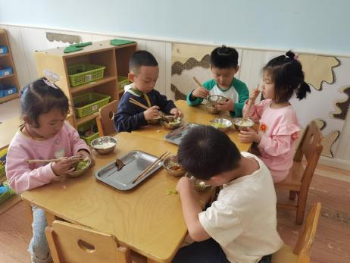 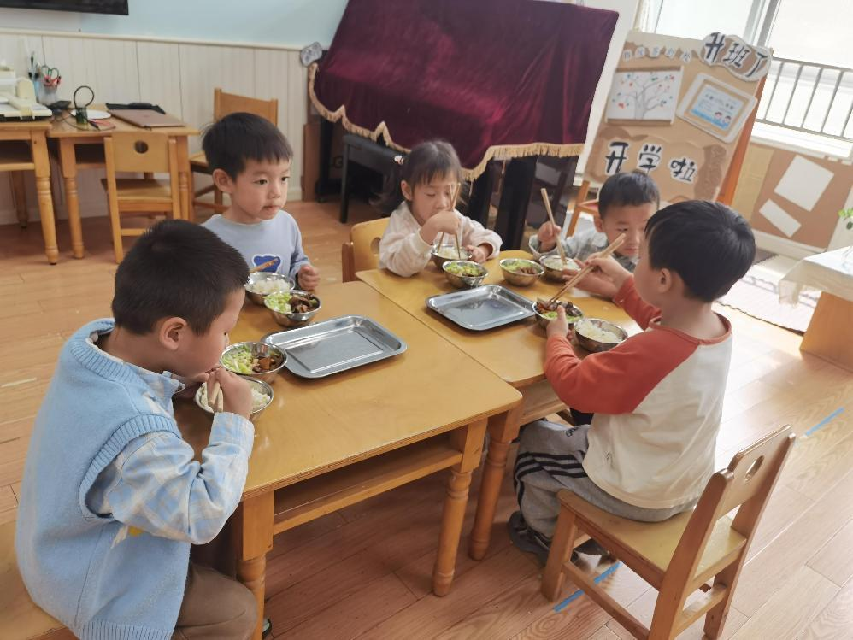 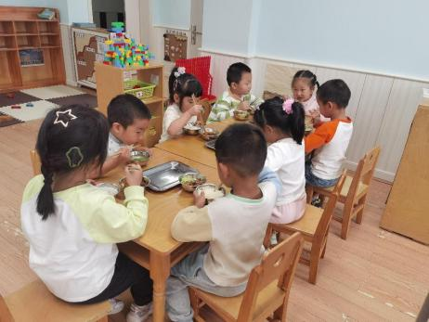

**「温馨提示」**

1. 从今天起我们的午餐、午点孩子们将使用筷子了！我们班大部分小朋友都能够使用筷子吃饭，个别宝贝还需要多加练习哦！